Photo prise par les religieuses de Pen-Bron en mars 1955
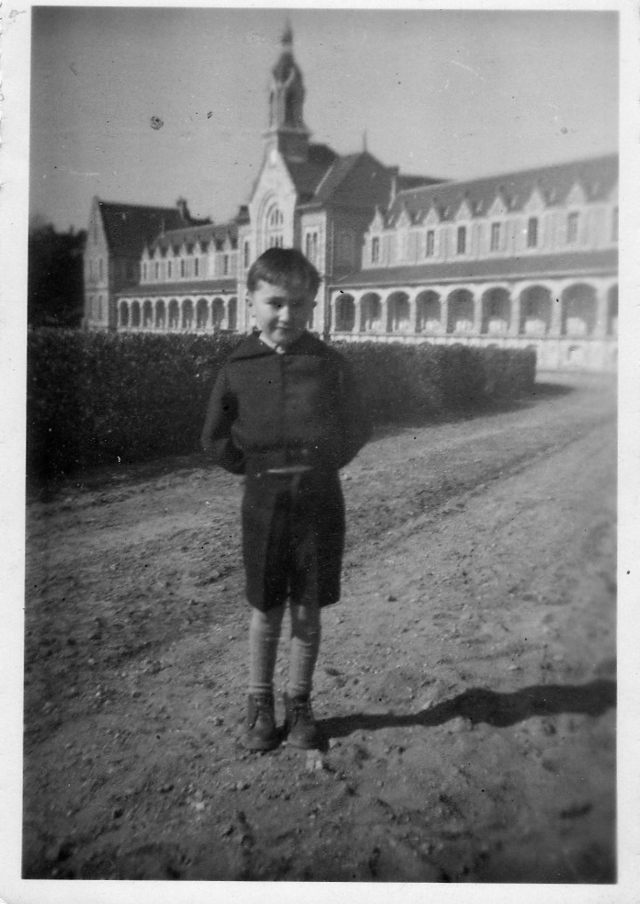

Mon arrivée à Pen Bron

C'est le 1er juin 1954 que la mairie de la Meilay prévenait ma tante Louise qu'une place était disponible au sanatorium marin de Pen Bron, près du Croisic. Pour ma famille, cette place vacante était une véritable opportunité car je pourrais ainsi bénéficier des meilleurs soins possibles et mon avenir s’annonçait, enfin, sous de meilleurs hospices. Pour ne pas me peiner et rendre mon départ plus facile, il n’a pas été question d’une longue séparation. D’ailleurs, je suppose, que personne n’avait envisagé une absence de 30 mois. Issu d’un milieu simple, nous n’avions pas de voiture dans la famille. Tante Louise, très pratiquante, avait sollicité le curé de la Meilay pour l’aider à trouver un transport. Comme c’était un homme probablement très bon, il s’est proposé pour servir de chauffeur.

En 1954, il y avait peut-être une voiture pour cinquante habitants. Dans notre milieu rural, ce mode de locomotion était encore moins présent. Pour se rendre de la Meilay à Pen Bron il y a plus de 280 kilomètres. Imaginons un peu l'aventure. Au minimum, il fallait quatre heures de route. Le confort des voitures et l’état des routes rendaient ce déplacement inconfortable. La distance à parcourir ne relevait pas de l’exploit, mais quand même, peu de personne faisait un aller/retour dans une même journée sur une telle distance. Avec le recul, j'imagine l'effervescence du moment (faire près de 600 kilomètres en une journée, dans un "pays inconnu") et l'inquiétude des gens qui m'entouraient, et surtout celle de papa. Mon père, veuf depuis trois ans, allait se séparer en plus de l’un de ses enfants.

Le curé, en contrepartie de sa participation a probablement reçu de la volaille de la part de tante Louise et un petit billet de banque de la part de papa.

De ce voyage en direction de Pen-Bron, j’ai toujours gardé un seul souvenir : celui du petit pont de pierre situé seulement à quelques kilomètres de Pen-Bron. Photo ci-dessous (2014).

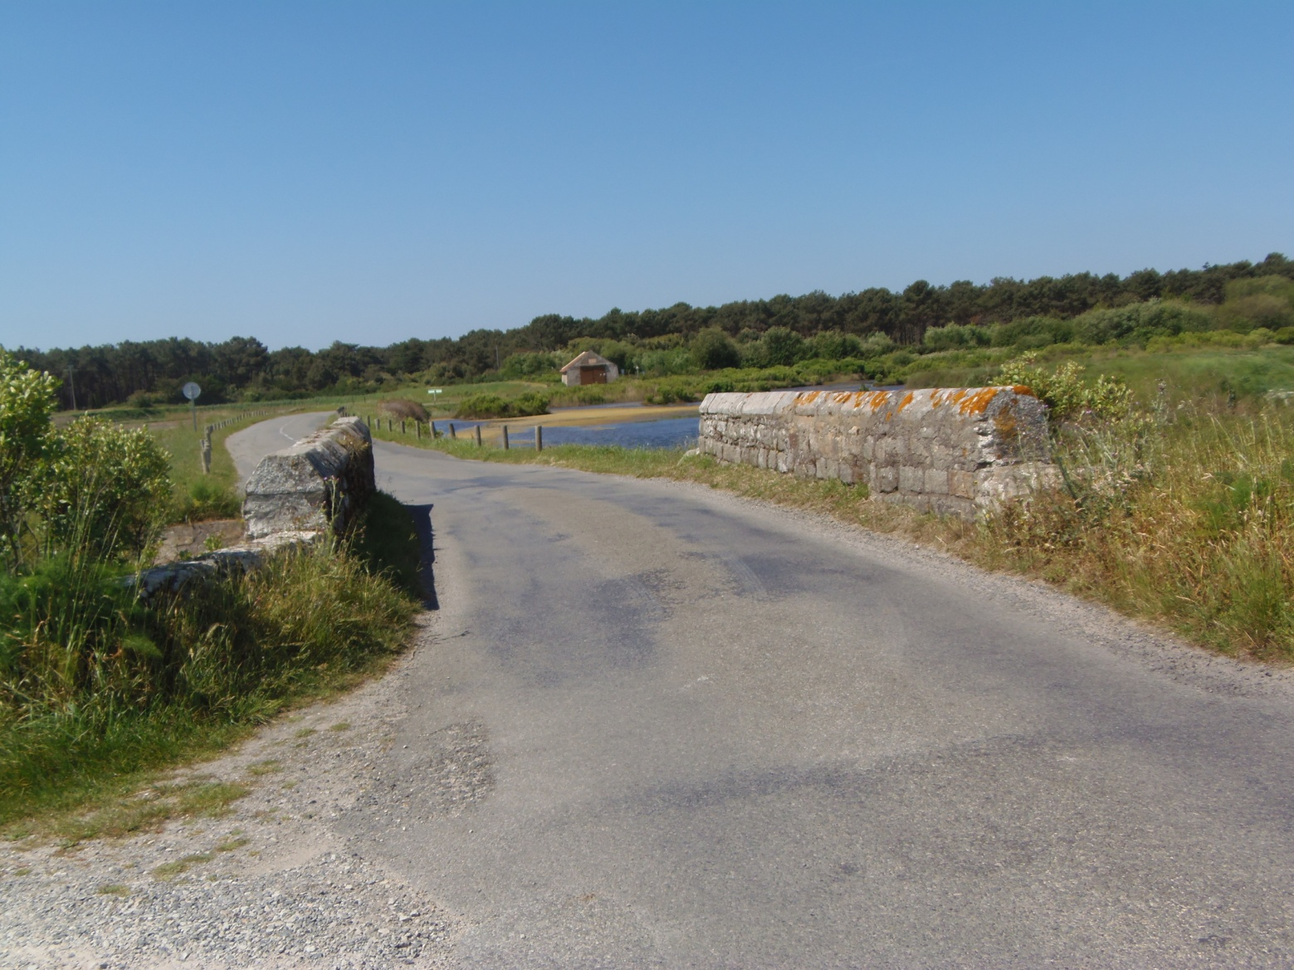

Le sanatorium marin de Pen Bron est un très grand bâtiment situé face à la mer et ne regroupant, pour ce que j'en ai vu à l’époque, que des enfants. Je n’ai pas souvenir d’y avoir croisé des filles. Cet établissement était tenu par des religieuses de la congrégation de St Vincent de Paul (les Filles de la Charité) et des femmes de service. Le corps médical était plutôt restreint car je n’y ai vu qu'un seul médecin : le Dr Bureau puis le Dr Buet. J'ai appris en 1993 par le Dr Mussini de Nantes que le Dr Bureau était médecin prothésiste.

Sur le plan médical

Lorsque j'ai été admis à Pen-Bron, aucun diagnostic de maladie musculaire n'avait été posé. Je crois, mais rien n'est sûr, que seul le Dr Mingen de Gésou avait avancé l’’hypothèse d’un souci neuromusculaire. Il faut dire qu’a cette époque les médecins spécialistes étaient rares et éloignés de ma commune. Les seuls avis que nous recevions étaient ceux du médecin de famille.

Le règlement de Pen Bron était strict. J'ai dans mes archives une note dactylographiée qui précise que les visites familiales doivent être exceptionnelles et quelles étaient interdites pour les enfants de moins de 14 ans. S'agissant d'un sanatorium, cette mesure peut se comprendre. Là où je ne comprends plus, c'est la raison pour laquelle je me trouvais dans ce sanatorium alors que je n'avais pas de problème respiratoire. Peut-être qu'étant "malingre", j'ai été assimilé à un tuberculeux. Une autre théorie : le grand air marin pour prendre du poids et des forces ?. D'autre part, à cette époque, à part les hôpitaux, les lieux d'accueil manquaient. La Nation reconstruisait son après guerre.

Autant que je m'en souvienne et selon quelques archives, le suivi thérapeutique se limitait à plusieurs visites médicales par an qui comprenaient, notamment, la pesée. Je suis entré pesant moins de 16 kilos à 6 ½ ans. Au cours de la même année, j'ai eu les deux jambes plâtrées pendant quelques semaines (ou mois). Une fois les plâtres enlevés, une personne du sanatorium me les remettait chaque soir pour la nuit. Les deux parties du plâtre étaient tenues ensemble par une bande. Ces plâtres, lourds, m'empêchaient de me tourner pour changer de position dans mon lit. Je n'ai jamais aimé dormir sur le dos. Je ne pouvais pas m'asseoir dans le lit, par manque de force, pour enlever les bandes qui retenaient les plâtres. Alors, à force de remuer mes jambes, je réussissais à donner du mou aux bandages et à plier un peu les genoux et, même parfois, à me tourner. Bien sûr je me faisais gronder (doux euphémisme) le matin. Mais rien n'y faisait.
J'ai été également opéré des amygdales. L'anesthésie se faisait avec le masque à éther (appelé également masque à gaz). Cette anesthésie, je la garde en mémoire comme si cela s'était passé hier. La pièce était juste éclairée par le genre de lampe qui existe dans les blocs opératoires. Il y avait le chirurgien et une religieuse qui faisait fonction d'infirmière. Assis sur une chaise, j'ai été ligoté avec des bandelettes afin d'immobiliser jambes et bras. Ensuite, il y eut l'application du masque dans lequel l'éther avait été répandu. Ma dernière vision fut celle du Crucifix qui était fixé au mur. Il n’est pas descendu pour m’apporter soutien et réconfort. J’étais seul, bien seul, tristement seul.

Au milieu des années cinquante, la société commençait, tout juste, à prendre en compte la psychologie et l’intérêt de l’enfant. L’enfant, surtout en collectivité, se trouvait brutalement face à une situation que les adultes ne prenaient pas la précaution d’expliquer. Le gosse doit gérer seul son angoisse et suivre les instructions sans discuter

Je crois que les éléments positifs de mon séjour au sanatorium sont la gymnastique et la scolarisation. Les débuts en gymnastique furent particulièrement pénibles. J'en ai fait en groupe et individuellement. Cela se passait dans le sous-sol, plutôt lugubre et froid. Je me revois encore traînant avec moi un tapis de mousse rouge très peu épais. J'ai beaucoup souffert car le maître de séance était une femme d'un âge déjà certain, qui ne souriait pas, qui n'encourageait pas, qui parlait très sèchement d’une voix énervée. Je me souviens des difficultés à ne pas pouvoir réaliser les postures demandées et des remontrances que me criait cette femme. Un jour, dans ce sous-sol, alors que j'étais seul en séance de gymnastique (on ne disait pas encore couramment : rééducation) elle était en grande conversation avec un ouvrier (c'était un ouvrier car il était habillé d'une cote bleue). Ils parlaient probablement de mon handicap. Au bout d'un moment, le monsieur m'a demandé de me pencher en avant. Je n'ai pas du m'exécuter avec enthousiasme, puisque à un moment donné il a sorti de sa poche quelques pièces, de la petites monnaies, qu'il a jeté à terre en me disant : " tu ramasses : c'est pour toi". Là, je me suis exécuté avec engouement. J'étais très heureux car, j'avais de l'argent. Mon premier argent. J'étais fou de joie. En cachette, j’ai montré aux autres enfants ma fortune.
Plus tard, bien des années après, je me suis rendu compte que je m'étais humilié à ramasser quelques pièces. Le but était probablement
de tester ma sincérité dans l’exécution de l’exercice.

J'ai longtemps gardé ces pièces car, ainsi, j'étais le plus riche de la chambrée puisque j'étais le seul à avoir de l'argent et que je n'avais pas la possibilité de le dépenser. Je crois que ces pièces ont finies dans la poche d'une religieuse, car il était mal vu en ces temps qu'un enfant puisse avoir de l'argent personnel.

Par la suite, mes séances de rééducation ne se dérouleront plus pareillement, elles étaient beaucoup plus agréables car un changement est intervenu. En effet, je me suis retrouvé avec une "Dame", probablement une jeune fille, plus jolie que l’autre marâtre. Je faisais du tricycle sur les trottoirs autour des bâtiments a côté de la "Dame" qui conversait avec moi. Je crois que j'avais trouvé une maman de substitution et j'étais fier d'être seul avec elle à faire une balade comme n'importe quel enfant se promenant avec sa mère. De mes yeux d’enfant, je trouvais cette "maman" très belle et douce.

La visite familiale

Comme je le dis au début du paragraphe de Pen Bron, les visites familiales étaient déconseillées afin de ne pas créer la psychose du retour à la maison, le fameux spleen.

Une visite familiale, pour l’ensemble des enfants, est programmée. Le déplacement familial qui doit se situer dans le courant de l'été 1955 s'est effectué dans un petit car pouvant transporter une dizaine de personnes. Il y avait papa, Paul mon frère aîné, ma marraine tante Irène et d'autres oncles et tantes. Pas d'enfants trop jeunes. Il parait qu'au cours de cette journée j’ai souvent demandé des nouvelles de ma petite sœur en demandant «elle est grande comment ma petite sœur ? ». Plus tard, ma tante Irène, racontera souvent cet épisode « migratoire » et longtemps ce voyage demeurera dans les mémoires, surtout au niveau du spectacle joué en direct. Inévitablement, cette journée fut entrecoupée d'une messe dans la chapelle du centre, ce qui supprimait déjà du temps aux joies familiales des retrouvailles et l'après-midi il y eut un spectacle grandiose de plein air : "la belle au bois dormant" avec de véritables cavaliers. Bref, cette journée était organisée pour une rencontre enfants/parents, mais le programme de la journée ne laissait pas beaucoup de temps à l’'intimité familiale. Déjà que le trajet s'effectuait dans la journée et compte tenu de la distance, la journée était déjà bien raccourcie.

Je n'ai pas pleuré au moment du départ de ma famille. La dure vie à Pen-Bron apprenait la dissimulation des sentiments.

Mes lettres à la famille

Nous n'étions ni heureux ni vraiment malheureux. La discipline était très dure et il ne fallait pas, bien entendu, que ce mal-être puisse être connu de nos familles. Alors, régulièrement, les quinze à vingt enfants de la chambrée, nous nous installions autour d'une grande table située au milieu de la chambre, et là, comme une maîtresse d'école, une religieuse nous dictait une lettre "personnalisée" qui ne laissait bien sûr que supposer notre bonheur d'être parmi les religieuses, d'aller à l'école, à la messe et de voir quelques films. La réalité était bien souvent différente, et j'en parlerai plus loin. Nos lettres, écrites au crayon de bois, étaient complétées par une religieuse. Toutes les lettres étaient adressées à ma tante Irène, et j'ai pu en retrouver quelques unes (une bonne vingtaine).

Je constate que :
- dans mes lettres, je m'adressais de moins en moins à mon père au profit de ma tante,
- les termes de mes courriers étaient "convenus" et redondants,
- j'insistais régulièrement sur mon "bonheur", preuve de la censure,
- Je suis surpris de voir qu'il est constamment question de mes progrès physiques alors que, plus tard, je serai de retour dans ma famille pour "y finir mes jours" car, pour eux, mes jours étaient comptés à brève échéance.

Par contre, c'est avec émotion que je retrouve mon écriture d'enfant.

Je retranscris quelques courriers.

Noël 1954 Cher papa et chère tante

C'est votre petit Charles qui vous écrit ce petit mot pour vous faire plaisir. J'espère que vous êtes en bonne santé. Je vais bien.
Je vous souhaite un joyeux Noël espérant bien être près de vous pour Noël prochain.
Votre Charles qui vous envoie de gros baisers.

Charles

Complément d'une religieuse
Avec votre petit Charles je viens vous souhaiter un joyeux Noël. Il a demandé au petit Jésus un tracteur ou une auto à clé. Merci pour les chaussures ça va bien.

le 1er février 1955
Chère tante,
C'est avec beaucoup de plaisir que je viens te donner de mes nouvelles qui sont bonnes. J'espère que tu es en bonne santé ainsi que papa et que malgré le froid vous n'êtes pas grippé mais sœur Louise a été fatiguée la semaine dernière. Elle va bien maintenant. Jeudi nous avons défait la crèche et l'après midi nous sommes allé à un concert donné par une dame et un monsieur. Cela nous a intéressés. Ce matin sœur Louise nous a coupé les cheveux. Nous allons passer la visite du docteur Buet. Je vais te quitter pour aujourd'hui en t'embrassant affectueusement.

Complément d'une religieuse
Je joins à la lettre de Charles le bulletin de la visite du Dr Buet. Charles va aussi bien que possible mais je suis dans l'obligation maintenant de lui donner un régime spécial car il faut éviter qu'il ne prenne encore du poids ce qui pourrait lui nuire pour son traitement, les muscles doivent beaucoup travailler et ils sont entourés de graisse. Donc ne vous étonnez pas si la prochaine fois il n'a pas grossi ce sera voulu par nous pour lui faciliter la gymnastique maintenant que l'état général est bon.
D'autre part, je crois que Charles pourra bientôt être admis à la communion privée. Je pense le préparer pour Pâques si Mr l'aumônier est d'accord. Si vous aviez une autre date de préférence dites le moi bien simplement et j'en parlerai à Mr l'aumônier.
Je vous assure de mon religieux souvenir. - Sœur Louise

L’habillement.

L'été une culotte courte et une blouse de couleur noire. Pas de fantaisie. Nous devions ressembler à des pingouins. Mon tablier était toujours taché. Il n'était pas question d'en changer tous les deux jours.
Pour les bains de mer, la religieuse sollicitait ma tante pour fournir le slip. En même temps, ma tante Irène adressait un peu d’argent pour faire dire des messes à l’intention de la mère (décédée) de la religieuse Louise ou Madeleine.

Les repas et les punitions.

Les repas pour moi étaient des moments parfois pénibles. Comme je l'ai dit dans la partie médicale, il fallait que les enfants prennent du poids. C'était le critère déterminant et essentiel d'une bonne santé, aussi bien à Pen Bron que dans nos familles respectives. Les bulletins médicaux que j'ai dans mes papiers ne parlent que de la progression de poids. Ainsi, nos familles étaient-elles rassurées. Un enfant qui prend du poids ne peut pas être malheureux car il se porte bien. Bien au contraire. Tout compte fait, j'ai été placé pendant 2 ½ an pour y subir, contre mon gré, mais pour mon bien, du gavage comme pour un poulet fermier.

J’ai oublié de quoi était composé le petit déjeuner, mais j'avais un grand bol posé devant moi. Tous les gosses étaient assis et derrière nous passait une "dame" qui présentait devant notre bouche une grande cuillérée d'huile de foie de morue. Il faut en goûter au moins une fois dans sa vie pour connaître le goût le plus dégoûtant de ce qui peut se boire et manger. Si l'on s'habitue à l'huile de foie de morue, ensuite rien sur le plan culinaire ne peut être rebutant.

Pour ma part, il n'était pas question d'ouvrir la bouche pour avaler cette saloperie, alors la "dame" versait tout simplement cette cuillérée d'huile dans mon bol et là, au lieu d'avoir une seule mauvaise cuillerée j'en avais tout un bol de cette infâme mixture. Les menaces et claques ne me faisaient pas plier pour mieux avaler cette chose. Conséquence, j'étais puni. J’ignore le nombre de journées entières que j'ai passé enfermé dans les toilettes avec mon bol sur les genoux ? Je passais la journée sans manger. Je n'avais même pas le réflexe de jeter mon bol dans les toilettes, pour la bonne raison que Dieu voit tout, entend tout, que j'aurais commis là un péché et que je pouvais bruler dans le feu de l'enfer.

Dieu et la crainte qu'il inspirait, selon les adultes, a été bien mal utilisé. Les religieuses avaient oublié que Dieu est aussi clémence et amour mais elles avaient des comptes à régler avec la société et le fait de savoir qu'elles n'enfanteraient jamais devait les amener à nous faire souffrir, non pas par sadisme, mais parce que nous représentions ce qu’il leur était impossible d’avoir, ce qu’il leur était interdit.

Un jour, à un repas de midi, il y avait une orange au dessert. Je n'aimais pas les oranges. Le plus discrètement possible, j’ai laissé rouler à terre en direction d'un autre enfant, ce fruit, au risque, pour lui, de passer pour le coupable qui jetait de la nourriture. Je croyais ainsi m'en tirer à bon compte, mais ma supercherie fut vite découverte pour la bonne raison que j'étais le seul à ne pas avoir de peau d'orange dans mon assiette. Les représailles, n'en parlons pas : giflé, enfermé dans les toilettes ou dans la salle d'eau. Je crois qu'une fois j'ai été privé de nourriture pendant un ou deux jours pour m'apprendre ce qu’est-la faim. Les religieuses pouvaient agir impunément puisque notre courrier était censuré et que, contrairement à aujourd’hui, le téléphone, nous ne savions même pas ce que c'était.

La psychologie n'était pas encore entrée dans les mœurs. Pen Bron était une société dans la société (portes closes, pas d'étrangers, seuls doivent régner Dieu et la discipline. A la décharge des religieuses, je crois que ce mode d’éducation était généralisé car les brimades n’étaient pas le fait unique des religieux.

J'en ai versé des larmes, à n'avoir aucun recours, à n'avoir aucun secours, à n'avoir nullement le droit de geindre. Il ne m'est pas possible d'exprimer mes longs moments de crainte et de solitude. Pour passer le temps, je capturais des araignées que je retenais prisonnières entre mes mains. Une religieuse comprenait mon tourment et m’avait confié l’entretien d’un rosier. Je prenais du plaisir à m’en occuper. Aujourd'hui, en 1997, quarante ans après, si de tels faits existaient dans une institution, les médias s'en empareraient pour en faire la une. Enfin, quoi que ! ... lorsque l’on voit comment sont traités, parfois, des anciens dans les maisons de retraite et autres je peux toujours me poser la question.

Le moment de la sieste était parfois très pénible, car je ne prenais pas toujours la précaution d'aller, auparavant, aux toilettes faire pipi. Il n'était pas question de demander la permission de se lever et pendant une heure ou deux dans mon lit, je me retenais avec souffrance. Le pipi au lit dans la nuit m'est revenu alors que j'étais propre depuis bien des années. Mon angoisse était à son comble lorsque je devais me lever, tout mouillé et transit de froid. Ensuite j'étais montré aux camarades de la chambre pour être tourné en dérision. J'appréhendais vraiment beaucoup ces moments.

De temps en temps nous avions une projection des Laurel et Hardy. Nous attendions avec impatience cette distraction qui était pour nous un réel moment de joie. Comme j’étais rebelle, j’avais aussi des punitions qui consistaient à me priver de ces moments d’évasion. A l’inverse, je n’ai jamais été privé des bonnes paroles distillées par des missionnaires de passage.

Autre forme de maltraitance. Le volet d’une porte, en se refermant, m’a écrasé le gros orteil du pied droit. L’ongle est tombé dans les jours suivants et je n’ai jamais reçu le moindre soin.

Comme dans toute chose pénible et douloureuse, il y a du positif dans mon passage à Pen Bron. Cette petite société m'a appris à ne rien demander, ou presque rien, à me débrouiller seul et à ne pas me lamenter pour des petits riens. Plus tard, ma tante Irène dira bien des fois : "c'est un orgueilleux, il a honte de demander aux autres". Ma pauvre tante, tu ne comprenais pas pourquoi j’étais ainsi car tu ne savais pas.

Ma tante justement écrivait de temps en temps à Pen Bron et envoyait un colis et de l’argent. L'argent c'était pour des "messes" et pour m’acheter une petite gâterie. Mais non voyons, le petit Charles ne manque de rien, il est même gâté, il a plein de petits copains. Soyons clair, il vit dans un monde formidable. Avec le prix d'une messe, il est possible d'acheter bien des choses (sauf les gâteries).

Les religieuses.

A l'époque, les représentants de l'église avaient encore de l’influence, et personne (surtout dans notre milieu d'ouvriers et de paysans) n'aurait osé mettre en doute le bien fondé de ces méthodes éducatives. Quelques femmes aigries, exerçaient leur pouvoir tyrannique sur des enfants sans défense, loin de leurs familles

En dehors de la prière qui précédait chaque repas, il y avait la prière du soir, vers 17h30. A genoux au pied du lit, nous récitions les litanies religieuses qui n'en finissaient pas. A genoux et sans avoir le droit de s'appuyer au pied du lit. Inutile de parler de mes souffrances, moi qui n'avais pas de muscle, je souffrais de partout à devoir tenir cette posture, et lorsque je me relevais, la peau de mes genoux était marquée par les intersections du parquet. Il faut, paraît-il, offrir les souffrances à Dieu pour nos pêchés. A 6/8 ans, je ne vois pas ou sont mes pêchés.

Le dimanche, il y avait la messe dans la chapelle. Tous les enfants y assistaient. Nous étions derrière une grille. Le public assistait à l'office et nous, en quelque sorte, nous donnions le spectacle. L’assistance devait apprécier ces petites voix, ces petits hommes handicapés, pour lesquels les "chères sœurs" se dévouaient corps et âmes.

Une fois, nous avons été conduits en procession auprès d'une religieuse agonisante et, là, nous avons dû prier, chanter et lui faire la bise avant de la quitter et surtout avant qu'elle-même ne nous quitte. Cela m'avait rappelé notre mère sur son lit de mort. Froide.

Deux religieuses dans ma vie ont compté : Sœur Louise à Pen Bron et une autre religieuse quelques années plus tard. Sans ces deux bonnes fées, je ne serais probablement pas ce que je suis aujourd’hui. A elles deux, elles rachètent les faiblesses et compromissions de certaines de leurs consœurs.

Sœur Louise, lorsqu'elle était de garde dans les dortoirs, venait de temps en temps, après l'extinction des feux, me chercher dans mon lit et m'emmenait en me portant dans ses bras, avec discrétion, dans la salle d'eau. J’étais assis sur ses genoux. Elle m'apportait un réconfort affectif et me donnait à manger des choses agréables. J'étais bien sur ses genoux. Je retrouvais presque une mère. Il me fallait être discret avec mes camarades, car cette sœur prenait aussi des risques en s’occupant particulièrement de moi. En effet, montrer un peu de compassion et de chaleur pour des enfants aurait été perçu, je pense, comme un acte de faiblesse non souhaitable pour une religieuse qui était censée être dénuée de sentiments tendres, et qui surtout ne devait pas jouer à la maman.

Je respecte les religieuses car chacun doit conduire sa vie en fonction de ses convictions, de ses réflexions et de son héritage culturel. Le respect envers un être humain ne doit pas être dicté en fonction d’une religion mais d’un engagement personnel au service des autres. Je ne suis pas du tout d'accord avec les gens qui parlent de Dieu pour l'utiliser, le politiser, l’instrumentaliser. Je veux bien écouter ceux qui me parlent de la Bible car j'aime la confrontation des idées mais, selon moi, la Bible n'est pas toujours, paraît-il un exemple de tolérance. Il est possible de tout lui faire dire et même le contraire de ce qu'elle dit.

L'école

J'ai découvert pour la première fois l'école à Pen Bron. Mes problèmes de santé et l’éloignement ne permettaient pas une scolarisation. La classe unique était au sous-sol et la lumière filtrait par des vasistas trop hauts. Nous ne pouvions pas être distraits par ce qui se passait dehors. J'étais bon élève (compte tenu de mon retard), comme en témoignent mes notes scolaires. J'avais des bons points, et plusieurs fois j'ai eu la croix en qualité de premier de ma classe. C'est que l'institutrice avait une bonne pédagogie, probablement.

Notes scolaires :
Concours de Noël 1954 46/60 Classement 1er

Concours de Pâques 1955 Ecriture 15,5/20 Calcul 20/20 Opérations 16,5/20 Dictée 5/10 Grammaire 4,5/20

Concours de Pâques 1956 93/120 Place : 1er Elève appliqué et travailleur

Je crois me souvenir que le local n’était pas chauffé. Je me souviens que mon nez coulait et que je n’avais pas de mouchoir. Nous, les élèves, avions du mérite pour apprendre dans de telles conditions. Nous ne nous plaignions pas, car, auprès de qui se plaindre ?

Les bains de mer

Heureusement il y avait l'été, car, après la sieste on allait à la plage. Une plage (peut-être) réservée, juste en face du sanatorium, et surveillée par les religieuses (elles n'étaient pas en maillots de bain. Dommage, j'aurais su ce qu'il y avait dessous la robe longue et noire). Il fallait que je tienne mon slip de bain d'une main car il était en laine et, par le poids de l'eau, il glissait sous les fesses. J'ai attrapé des sacrés coups de soleil, et pas question de se plaindre ni d'avoir une crème quelconque. Dans le lit, le soir, j'en ai souffert et, en plus, je ne savais même pas ce qu’étaient les coups de soleil. Pas de possibilité de se mettre à l'ombre sur la plage car il n'y avait pas de parasol. Décidément, dans cet établissement, ils avaient décidé d'avoir ma peau car en plus des brûlures j'ai bien failli me noyer (il n'en est pas question dans les lettres des religieuses). Quelle horreur cette eau qui vous rentre dans les poumons ? Je suis resté deux/trois jours au lit.

Univers de femmes

A part le docteur que je voyais épisodiquement et le curé tous les dimanches, mon environnement adulte n'était constitué que de femmes.

Le départ

J'étais en classe et une personne est venue me chercher. Je ne savais pas pourquoi et les enfants n'avaient pas l'habitude de poser des questions. Mes camarades de classe, mon institutrice n'ont pas pu me dire au revoir. Juste avant de partir de Pen-Bron, sœur Madeleine m'a donné un couteau suisse que j'ai gardé très longtemps et très précieusement. Avec l'égoïsme de mes huit ans et demi, je suis parti sans regret mais sœur Madeleine devait avoir le cœur gros de voir partir ainsi son petit Charles.

A mon grand étonnement on m'a annoncé que je quittais Pen- Bron. J'ai vu tante Louise qui m'attendait. C'était merveilleux de quitter ce triste endroit, mais j'avais aussi le cœur serré de quitter mes copains. Mes copains étaient ma famille, mes frères. Contrairement à l'aller quelques années avant, j'étais curieux de voir le paysage. En cours de route, j'ai mangé une banane très succulente.

40 ans plus tard, chère religieuse Louise (pardonne moi de ne pas dire "ma chère sœur", mais j'ai ma propre famille) je te dis merci et toi qui crois à l'après vie, d'où tu es aujourd'hui, reçois mes remerciements pour ton affection, ta tendresse et pardonne mon ingratitude. A toi seule, tu rachètes la médiocrité de tes compagnes religieuses. Je te souhaite un repos (éternel ?) auprès des gens que tu as connu et aimé. Si, comme je le crois, tu avais un regard bienveillant sur les enfants de Pen-Bron, si tu as prié pour moi pendant mon séjour à Pen Bron et après mon départ, il n'y a pas de raison pour que, moi aussi, je ne te retrouve pas un jour. Merci sœur Louise.

Je crois bon de préciser que le motif de mon départ de Pen Bron est strictement médical. La science m'avait condamné ou du moins n’avait pas grand espoir car une lettre que je n'ai plus en ma possession mais qui précisait notamment "il est préférable que l'enfant termine sa vie au milieu des siens". Il était dit que je ne me retrouverais pas au cimetière des enfants de Pen-Bron. J'en ai parlé à Lucie (une cousine plus âgée que moi) en 1996 et elle aussi se souvient de ce courrier adressé à sa mère ; ma tante Louise. Messieurs, 40 ans plus tard, je suis vivant, bien vivant. Un décès dans vos murs, cela aurait fait désordre. Votre erreur de diagnostic m'a peut-être sauvé la vie. C'est votre atmosphère religieuse et disciplinaire qui tuait à petits feux mon envie de vivre. Comme on dit, une médaille à son revers. Le revers pour moi c’est cette éducation à la dure qui vous forge un comportement pour la vie.

Mémoires rédigées en 1996.

